本校高中部『高一新生盃』班際籃球比賽優勝頒獎2012.10.15
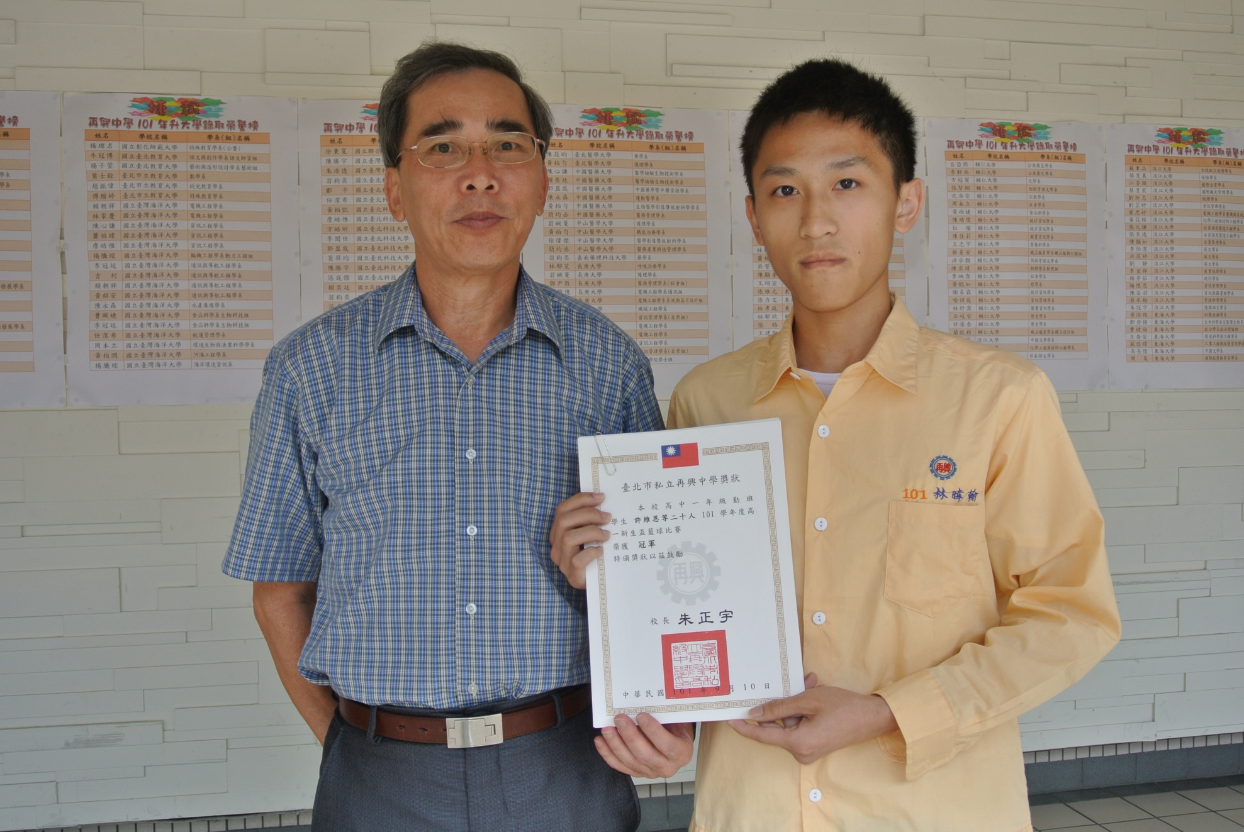
獲獎班級：冠軍：高一勤班

本校高中部『高一新生盃』班際籃球比賽優勝頒獎2012.10.15
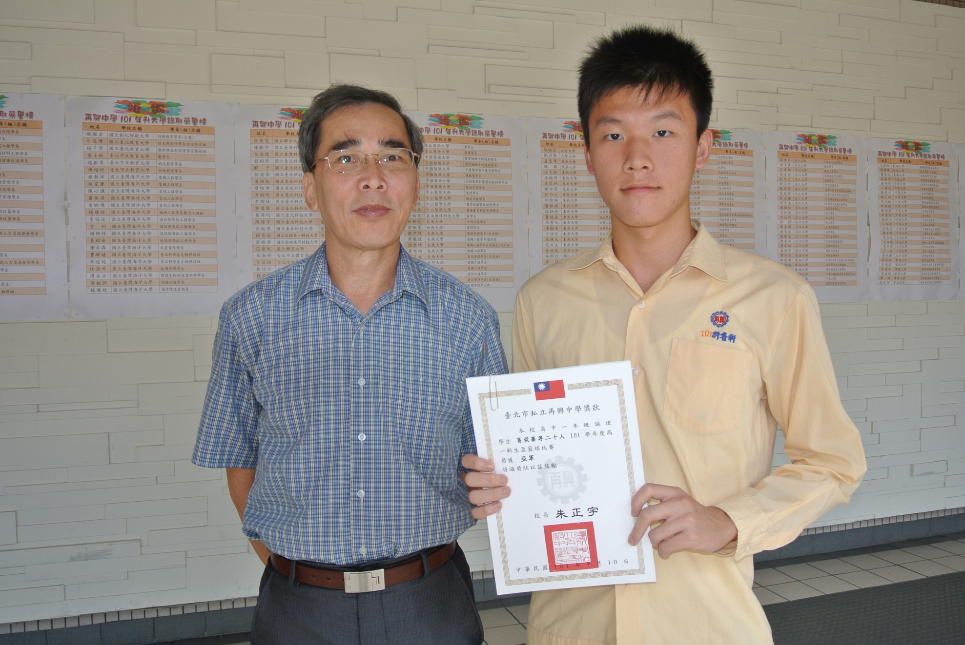
獲獎班級：亞軍：高一誠班

